Aufgaben

In welcher Phase des Ampelschemas alarmiert man?

__________________________________________________________________________

Telefonnummer des Sanitätsnotrufs?

[ ] 114 Q
[ ] 144 W
[ ] 1414 E

Welche Reihenfolge?

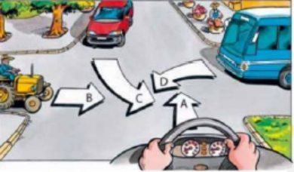
[ ] ABDC F
[ ] DCBA G
[ ] Keine Lösung (Nach Apsprache) H

